
Pauta Contamos de 10 en 10
Complete cada serie contando de 10 en 10, coloree para descubrir el dibujo oculto con los resultados del último número.
Morado
17
Celeste
107
Naranja
12
Verde claro
212
Rojo
33
Amarillo
99
Verde oscuro
100
Café
201
Celeste
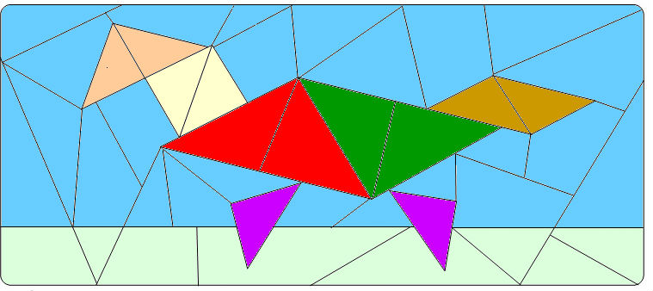
78
158 158 158 197 158
158 122 197 158 197 197
158 209 321 321
158 158 158 153 153 190 197 158 158
158 197 158
302
302 302 302 302 302 302 302
122
Fuente: www. actiludis.com Licencia creative commons
190
197
158
158
137
137
209
197

